附 件 2 –學 生 參 考 資 料：「出 奇 妙 計 製 新 骰」

❶ 每組須要造一粒骰；即一粒普通立方體，有一至六數目的骰子
❷ 基本工具包括：剪刀、間尺、膠水及筆；只獲其中三種
❸ 可以用任何物品代替所欠缺的另一種工具，但不可使用同樣工具（即沒有筆，便不可用筆代替）
❹ 十分鐘內完成活動
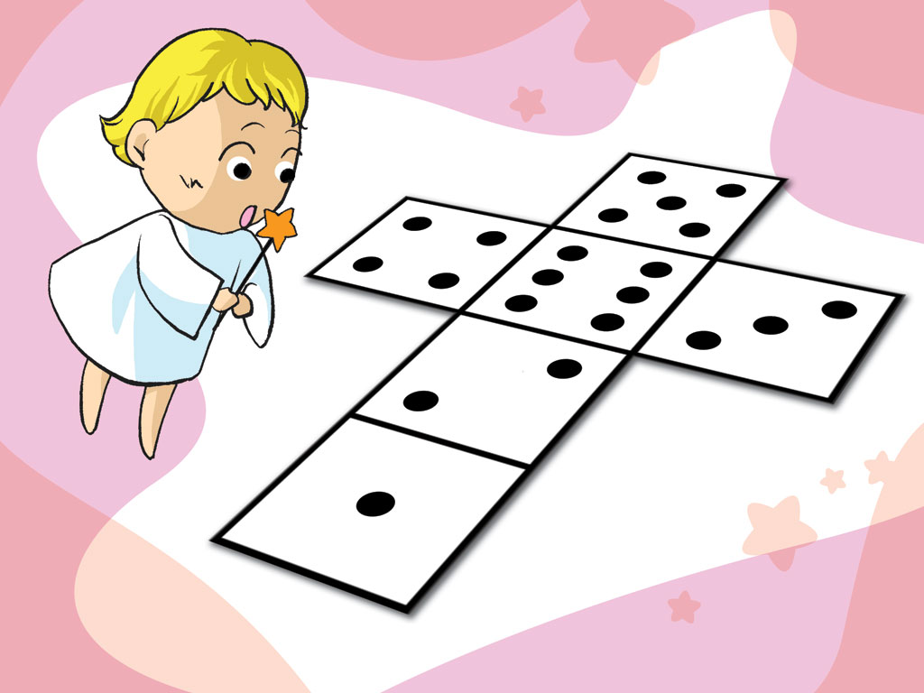
❶
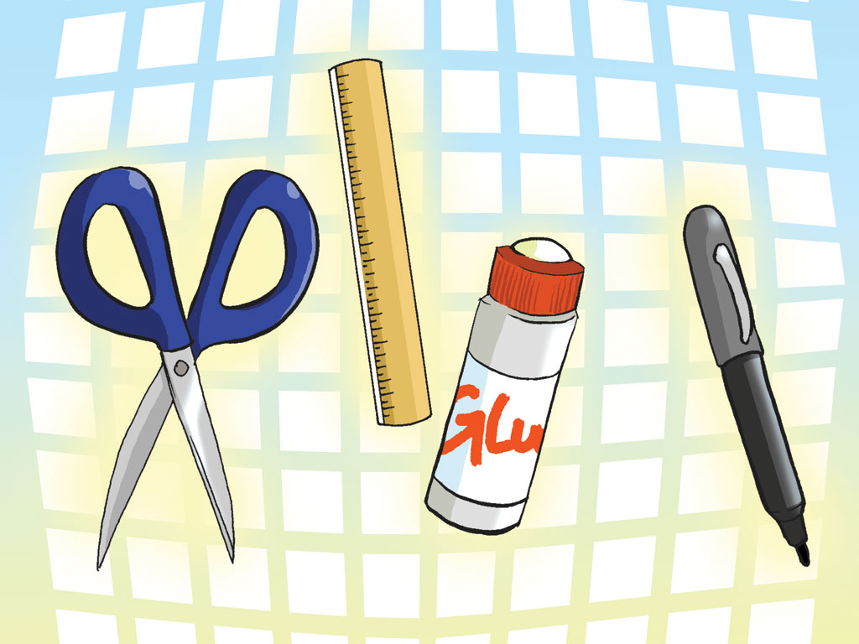
❸

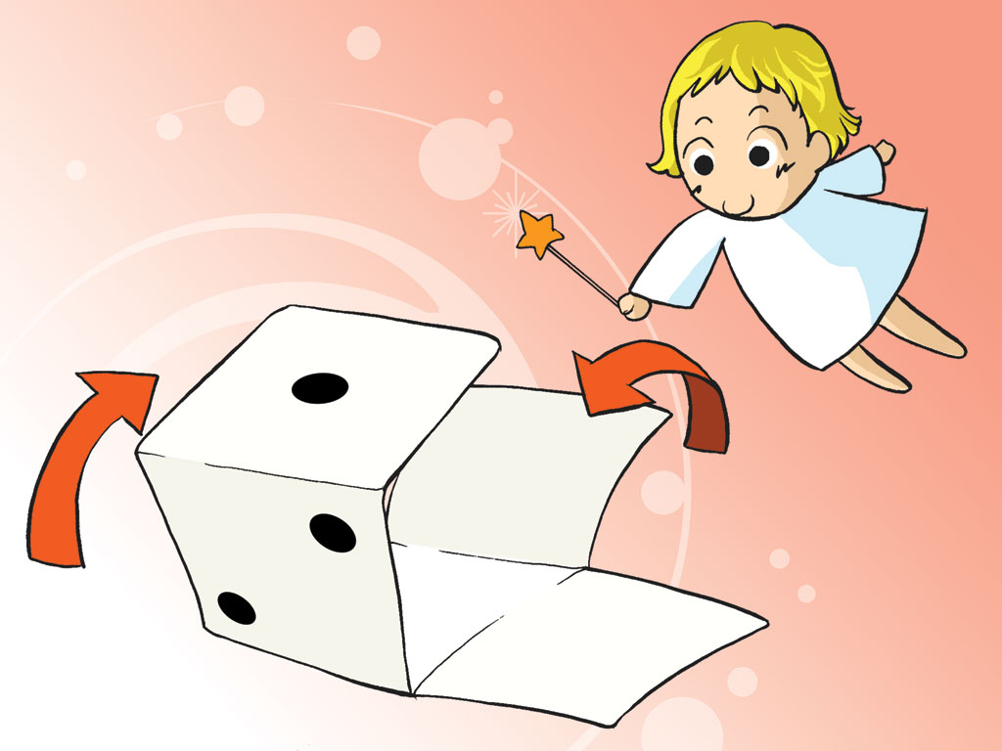
❷
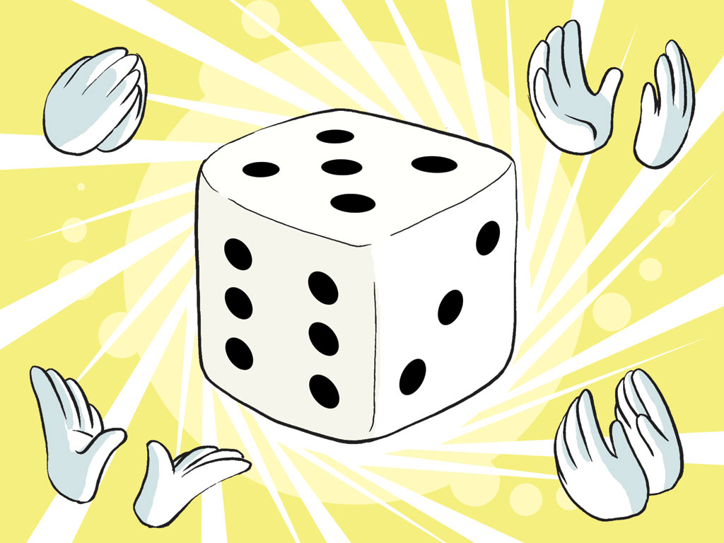
❹

附 件 3 –自 備 工 具：代 幣（深 化 活 動 的 工 具）

代幣
Token
代幣
Token
代幣
Token

附 件 4 –討 論 資 料：「各 有 不 同」討 論 指 引

- 遇到障礙的時候，你的心情如何？
- 面對障礙時應採取甚麼行動？你選擇堅持還是放棄？
- 若是堅持，你會怎樣做？目標如何？策略如何？
- 「改變目標」和「改變策略」有甚麼不同？
- 你認為何時應該改變目標？何時應該改變策略？
- 哪裡尋找資源或協助？


附 件 5 – 成 長 拼 圖

姓名： |  | 班別： |  | 日期：
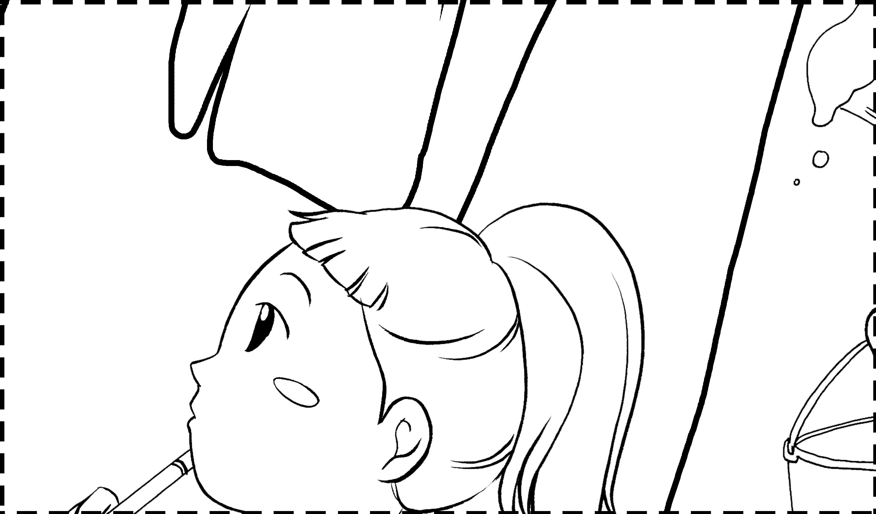

堂課：

- 邁向目標過程時，如遇到阻礙，我們應如何面對？

- 若需要重新計劃你的目標，是否代表你失敗？

- 承上題，為甚麼？
家課：

- 重新設定計劃時，你認為改變目標和改變策略有分別嗎？

- 請舉出一項改變目標的例子。

- 請舉出一項改變策略的例子。

